Unidad 1.
(16-09-2024)
Glosario de términos:
- WebSocket. Tecnología que proporciona un canal de comunicación bidireccional y full dúplex sobre un único socket.

1.1. Lógica en servidor.

Recibe datos enviados por el cliente mediante lógica del cliente, lo procesa y se guarda de forma “permanente” con la capacidad de recuperar los datos almacenados entregados por el cliente.
Se comunica para intercambio de datos con la lógica del servidor, muestran los datos al usuario mediante la interfaz web, se entienden los controles incluidos en la interfaz.

Excepciones. No todas las aplicaciones web tienen lógica del cliente y en el servidor puede haber aplicaciones en las que no estén dedicadas.

Aplicaciones de múltiples paginas. Cada acceso a una sección implica la carga completa. Hay refresco de pantalla.

Aplicaciones de una página (SPA). La lógica de cliente se descarga una única vez, de tal forma que el acceso a otras seccione solo provoca la descargar de datos.

Entorno cliente es:
- Multiplataforma. Sirve para toda plataforma.
- Compatible entre navegadores.
- Universal Accesible directamente desde navegadores sin necesidad de instalación.
- El usuario no ve las actualizaciones del sistemas.

1. 2 Modelización.
(17-09-2024)
Se entiende por capa cada elemento que procesa o trata información. En un modelo de n-capas la información atraviesa varias capas entre la interfaz y la administración de los datos. El mas habitual es el modelo de tres capas Three-tier architecture.

Modelo de dos capas. Gran parte de la aplicación corre en el lado del cliente (cliente pesado). La lógica de negocio se encuentra en el lado del cliente.
Desventajas. Dificil de escalar a demanda, número reducido de conexiones, carga alta de red con funcionalidad limitada.

Modelo de tres capas. Diseñada para superar limitaciones del modelo de dos capas. Cada capa intermedia contiene la lógica del negocio. Las aplicaciones web actuales se ajustan al modelo.

Capa presentación (parte en el cliente y parte en el servidor). Recoge la información del usuario y la envía al servidor para que la capa de negocio la procese. Procesa determinada información. Recibe los resultados de la capa de proceso Generan la presentación y la muestran (HTML, CSS y JS).

Cada aplicación proceso o negocio. Nivel lógico intermedio. Recibe datos de la capa de presentación.

1. 3 Selección de arquitecturas y herramientas de programación.

Arquitectura de navegadores.

Están compuesta por un esquema que aplica para cualquier navegador web: Tiene una interfaz un motor de renderizado, un back-end y una parte de networking, Javascript y una persistencia.

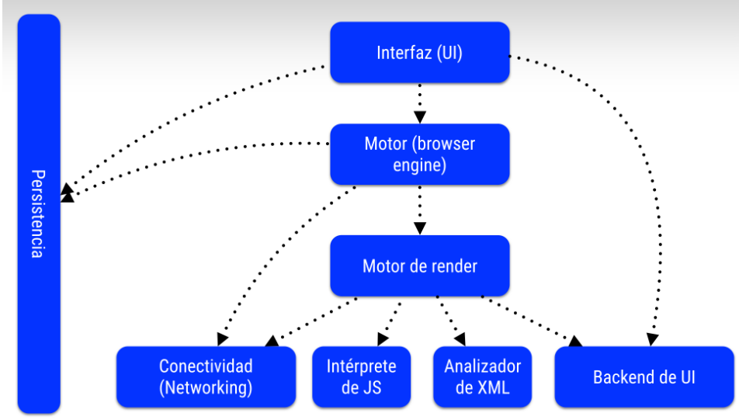

USer Interface → Browser engine →(DataPersistence) → Rendering engine → Networking/JavaScript Interpreter/ UI Backend

Motor de navegación: Es quien obtiene la dirección solicitada (URL) y provee los mecanismos de navegación (proceso de carga, ir a la pagina siguiente, anterior)

Motor de renderizado: El CORE del navegador. Interpreta el código y realiza la representación visual del recurso obtenido a partir del acceso a la URL

Subsistema de persistencias de datos: Los datos que los subsistemas del navegador necesitan almacenar localmente se guardan en este sistema de almacenamiento persistente. Por ejemplo:
- Gestion del historial
- Mantenimiento de sesiones de usuarios en disco
- Almacenamiento de las preferencias de configuración del usuario

Comunicaciones
Implementa los protocolos de transferencia de ficheros y documentos de Internet (HTTP, FTP)
Es responsable de la codificación usada, en texto, audio, video… (MIME)
Puede almacenar una cache de elementos a recientemente
Gestiona la seguridad

FUNCIONES. (20-09-2024)

Grupo de sentencias o instrucciones que realizan una tarea o calculan un valor. Para poder utilizar una función hay que definirla en algún lugar del programa posterior a llamarla, ya sea desde dentro del código, en un evento o automáticamente.
Devolveran algo si se hace uso del return. Su estructura es la denominada por declaración, también existe por expresión y flecha.

EJEMPLO:

function Test (“Parametro opcionales, separado por comas”) {
<cualquier instrucción que queramos que tenga>
}

No pueden tener un valor de retorno sino se especifica un return. La función devolverá undefined por defecto. Las funciones sólo retornan un valor. Si queremos retornar más de uno, lo podemos agrupar en un array u objetos.

Al usar paréntesis (), podemos invocar una función, sim embargo, hay otras maneras de invocarla.

Las funciones son objetos de primera clase, pueden ser asignadas a variables, pasadas como argumentos y devueltas por otras funciones.

Mediante expresión (guardadas en variables… se pueden “ejecutar” después – son las funciones anónimas o lambda. Si se ponen () se ejecuta, si nos muestra el contenido de la variable) o constructor de objeto ( no recomendado, pero confirma que en JS todo puede ser un objeto. )

Constructor.

Function nombre(p1, p2…) {
var nombre = function (p1, p2..);
}

Variantes. Hay funciones sin parámetros. Las funciones pueden devolver un dato o no. Se pueden escribir una función sin el paréntesis y guardarlo en una variable.
Existe la función sin nombre (función anónima). En el JS las funciones son un tipo de dato, lo podemos pasar por argumento y asignarlo a una variable.

Const cuadrado = function (value) { //
return value * value;
}
function aplica_fn(dato, función_a_aplicar) { // Declarado
return funcion_a_aplicar(dato);
}

aplica_fn(3, cuadrado); // Devolverá 9 (3²)

Cuando hacemos funciones function SUMA () {
Nos permitira hacer la suma de todo.
}

Parametros por defecto.
Function tablaMultiplicar ( tabla, fin = 10) {
for (i = 0; i<= fin ; i++)
console,log (tabla, “x”, i, ”=”, tabla + i)
}
tablaMultiplicar(2); // Tabla de multiplicar del 2 hasta el 10

Funciones flecha.
Permiten definir de manera compacta una función convencional. Básicamente, se trata de remplazar la palabra function por => antes de abrir llaves.

